1. Oligosacharido-baltymo konjugatas, apimantis (1) baltymą, (2) oligosacharidą ir (3) oksimo grupę, jungiančią baltymą su oligosacharidu, kur oligosacharidas yra oligosacharidas formulės VI:
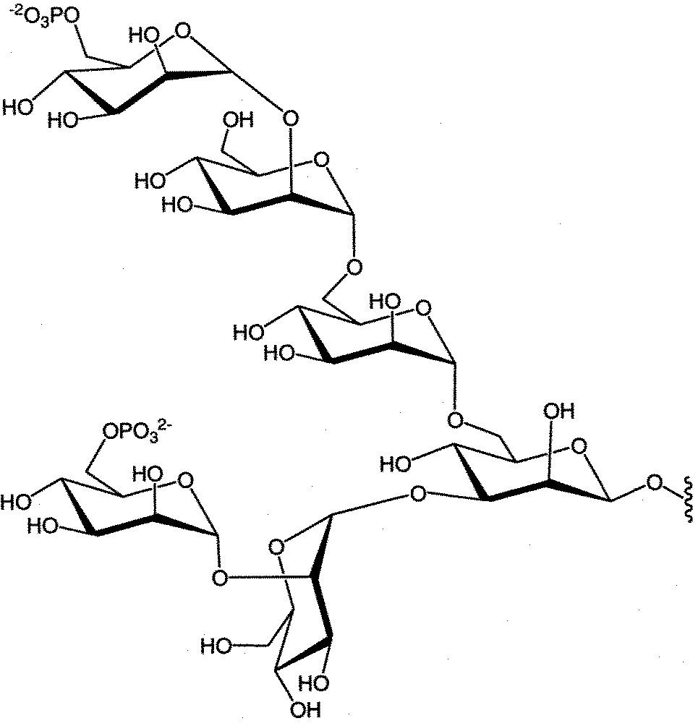
Formulė VI

2. Oligosacharido-baltymo konjugatas pagal 1 punktą, kur oligosacharidas yra oligosacharidas formulės IV:
Formulė IV
kur m ir p yra nepriklausomai pasirinkti iš sveikų skaičių intervale nuo 1 iki 10.

3. Oligosacharido-baltymo konjugatas pagal 2 punktą, kur m yra 3.

4. Oligosacharido-baltymo konjugatas pagal 2 punktą, kur p yra 1.

5. Oligosacharido-baltymo konjugatas pagal 2 punktą, kur m yra 3 ir p yra 1.

6. Oligosacharido-baltymo konjugatas pagal bet kurį vieną iš 1 - 5 punktų, kur baltymas yra glikoproteinas.

7. Oligosacharido-baltymo konjugatas pagal bet kurį vieną iš 2 - 5 punktų, kur baltymas yra lizosominis fermentas.

8. Oligosacharido-baltymo konjugatas pagal 7 punktą, kur lizosominis fermentas yra rūgštinė α-gliukozidazė, α-galaktozidazė A, rūgštinė sfingomielinazė arba α-L-iduronidazė.

9. Farmacinė kompozicija, apimanti oligosacharido-baltymo konjugatą pagal bet kurį vieną iš 1 - 8 punktų ir ekscipientą.

10. Oligosacharido-baltymo konjugatas pagal 7 arba 8 punktą, skirtas naudoti ligonio, kuriam to reikia, lizosomų kaupimosi sutrikimo gydymui.

11. Oligosacharido kopuliavimo su baltymu būdas, kuriame:
(a) paruošia oligosacharidą, apimantį aminooksi grupę;
(b) paruošia baltymą, turintį bent vieną karbonilo grupę; ir
(c) vykdo oligosacharido aminooksi grupės reakciją su bent viena baltymo karbonilo grupe, tokiu būdu prijungiant oligosacharidą prie baltymo, kur oligosacharidas yra oligosacharidas formulės IV:
Formulė IV
kur m ir p yra nepriklausomai pasirinkti iš sveikų skaičių intervale nuo 1 iki 10.

12. Būdas pagal 11 punktą, kur baltymas yra glikoproteinas ir bent viena karbonilo grupė yra gauta glikoproteino oksidavimu su perjodatu.

13. Būdas pagal 11 punktą, kur m yra 3 ir (arba) kur p yra 1.

14. Būdas pagal bet kurį iš 11 - 13 punktų, kur baltymas yra lizosominis fermentas.

15. Būdas pagal 14 punktą, kur lizosominis baltymas yra rūgštinė α-gliukozidazė, α-galaktozidazė A, rūgštinė sfingomielinazė arba α-L-iduronidazė.

16. Oligosacharidas, apimantis aminooksi grupę, gautą būdu, apimančiu stadijas, kuriose:
(a) paruošia oligosacharidą, apimantį pirmą reaktyvią grupę, kur oligosacharidas yra
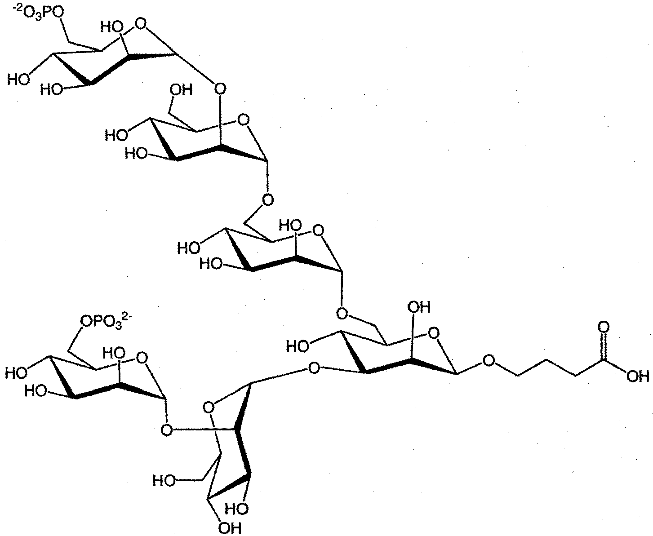
arba
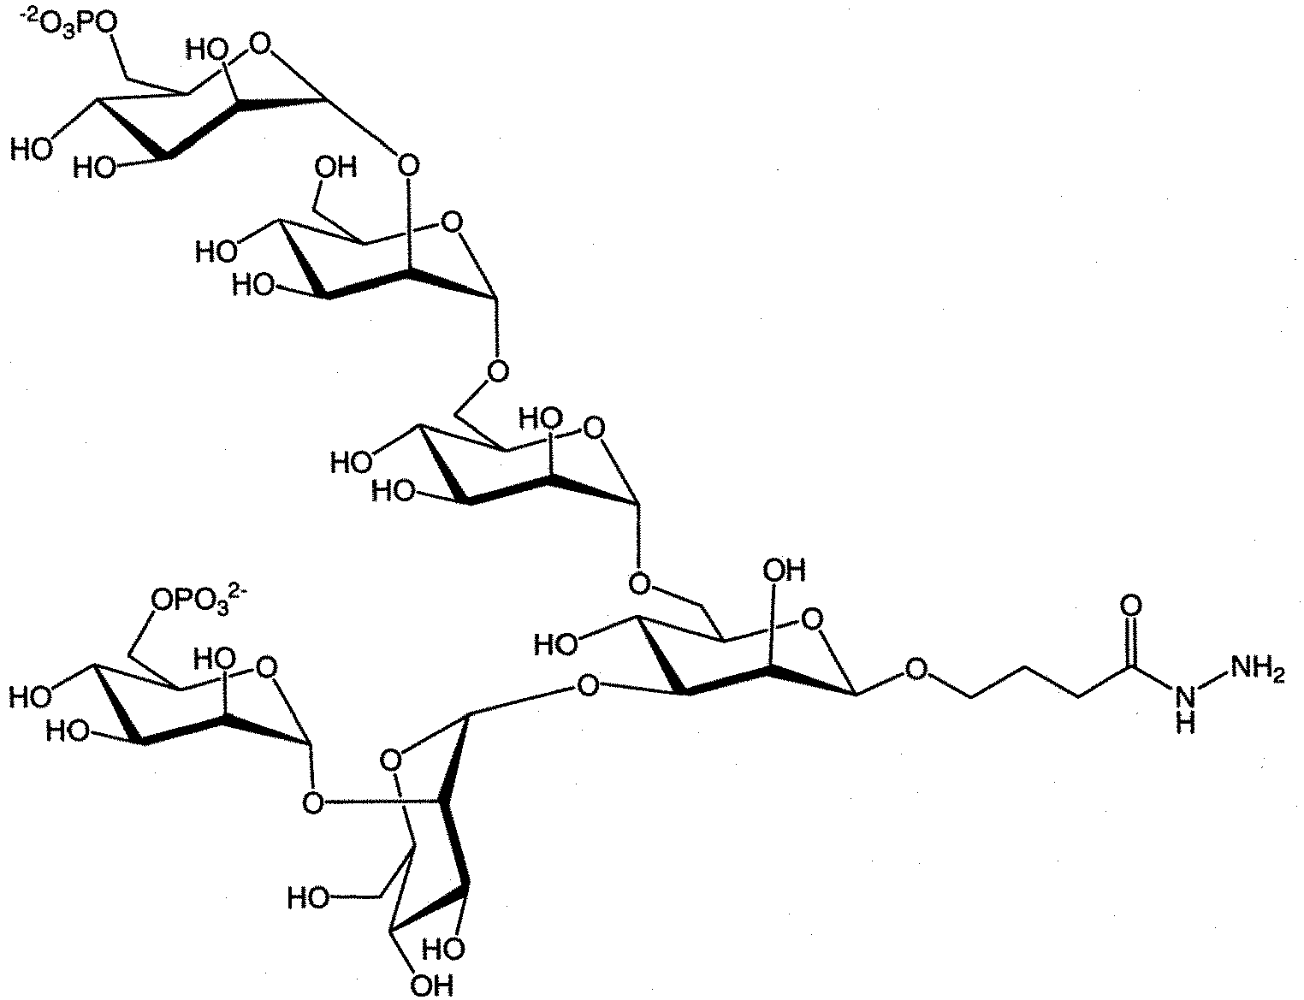
(b) paruošia aminooksi junginį, apimantį antrą reaktyvią grupę, kur aminooksi junginys yra pasirinktas iš junginių formulės II:
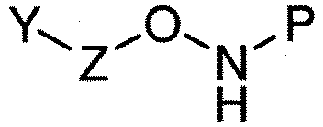
Formulė II
kur Y yra antra reaktyvi grupė, Z yra pasirinktas iš alkilo, alkenilo, alkinilo, heteroarilo, arilo ir heterociklilo, ir P yra pasirinktas iš amino apsaugančios grupės; ir
(c) pirmą oligosacharido reaktyvią grupę veikia antra aminooksi junginio reaktyvia grupe, tokiu būdu gaunant oligosacharidą, apimantį aminooksi grupę.

17. Oligosacharidas, apimantis aminooksi grupę, gautas būdu, apimančiu stadijas pagal 16 punktą, kur aminooksi junginys yra pasirinktas iš junginių formulės III:
Formulė III
kur n yra pasirinktas iš sveikų skaičių intervale nuo 1 iki 10.

18. Oligosacharidas, kurio formulė la:

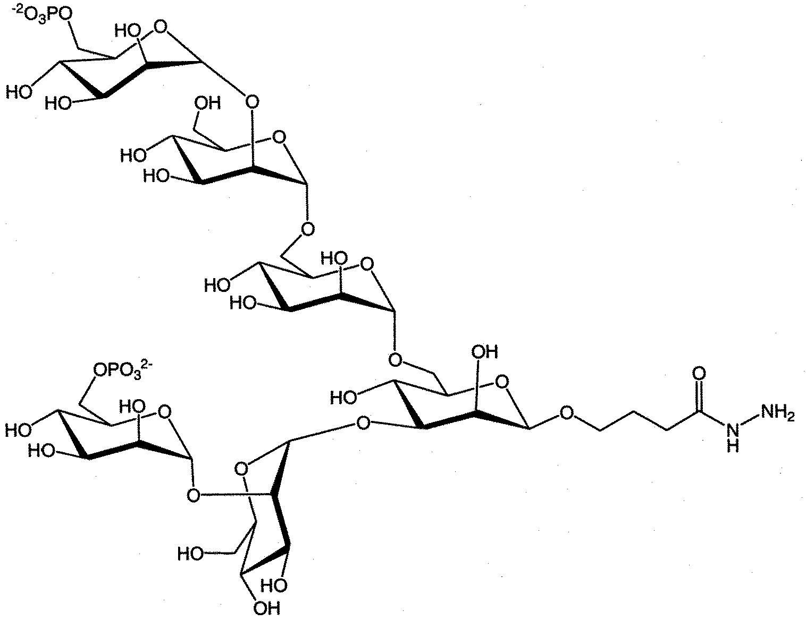
Formulė Ia
arba formulė Ib:
Formulė Ib.

